# 软件项目管理

## 基本要素

4P(人员、产品、过程、项目)是软件管理的4个基本要素。

人员：项目成功的首要因素是人。分为5类：高级管理者、项目（技术）管理者、开发人员、客户、最终用户。要注重人员配备，团队间的沟通与协调，业绩的管理，人员能力素质分析与提高，团队精神建设等方面

产品：在项目计划之前要先确定产品的目标和范围，明确工作产品及最终发布的产品，考虑可选的解决方案，识别技术和管理的风险，并制定详细的解决方案及备用方案。

过程：定义一个软件过程框架，以便制定全面的计划。

项目：实施有计划，可控制的软件项目

## 必要特征

不确定性

独特性

阶段性

项目目标不正确，则难以量化

项目执行中需求变化频繁

用户分散于各阶层和年龄，难以协调

使用和维护周期长，成本不可控因素较多

设计队伍庞大

对资源的协调尤为重要

# uml图

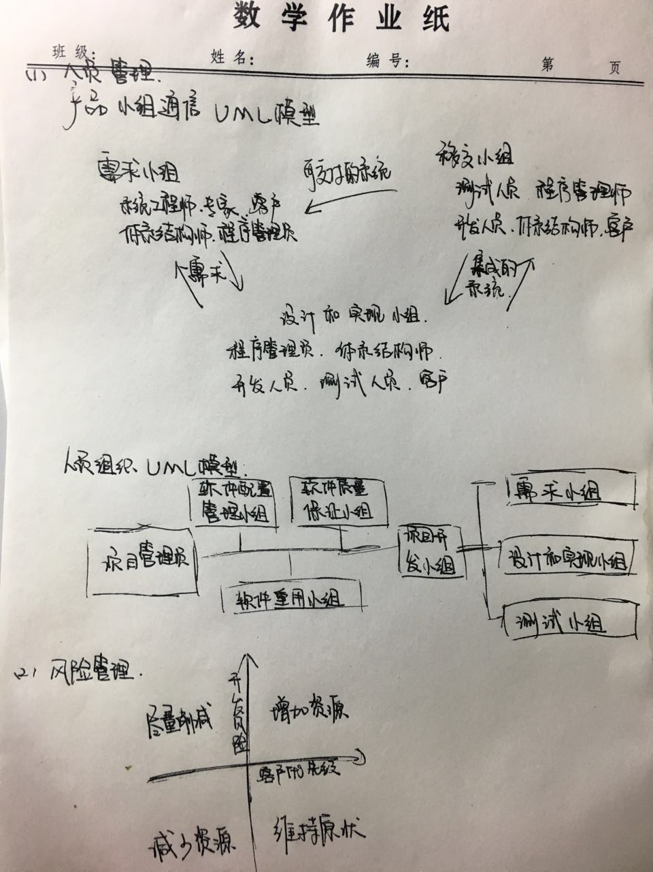

（3）产品的管理：关注产品的要点；软件质量的保证，软件配置管理，软件重用管理

（4）过程的管理：规范和提高软件开发过程，软件项目计划及进度监控，风险管理

（5）启动规划，执行监控和收尾的管理

# 软件项目管理方法

1. 项目准备

明确领导期望 落实领导要求 项目评估 项目计划管理 定义方案蓝图

1. 应用分析

分析业务过程 定义业务应用需求 用户demo设计 系统业务集成方案 架构分析 明确技术需求 定义技术架构 明确技术架构交付

1. 设计

设计网络结构 设计用户接口规范 页面展示设计 开发组件选择与设计 数据库设计 数据库转换策略设计 涉及集成方案 集成测试计划 确认设计文档

1. 开发

截面图形开发 构建界面模板 数据库物理设计 制定功能测试计划 功能开发测试 构建开发环境

1. 测试

准备集成测试 集成测试确认 准备产品性能测试 产品性能测试确认 虚拟环境试运行 用户接受测试

1. 系统上线

系统上线实施策略 程序移植准备 系统设置 用户权限授权 数据转换 环境克隆 系统培训 系统上线 上线确认